Отчёт по лабораторной работе №1

Дисциплина: Кибербезопасность предприятия

Содержание

# 1 Цель работы

Целью лабораторной работы является изучение методов обнаружения, анализа и устранения последствий компьютерных атак в сегменте автоматизированных систем управления технологическим процессом (АСУ ТП) на базе программного комплекса “Ampire”. Работа направлена на формирование навыков защиты данных от внешних нарушителей, использующих уязвимости в программном обеспечении, и освоение инструментов мониторинга сетевой безопасности, таких как ViPNet IDS NS, ViPNet TIAS и Security Onion.

# 2 Задание

1. Изучить типовые уязвимости, используемые при атаке на сегмент АСУ ТП.
2. Проанализировать последовательность действий нарушителя на каждом этапе атаки.
3. Освоить методы детектирования атак с использованием средств мониторинга и анализа безопасности.
4. Выполнить мероприятия по устранению последствий атаки.
5. Отработать навыки анализа сетевых соединений и процессов с помощью стандартных утилит.

# 3 Теоретическое введение

Автоматизированные системы управления технологическим процессом (АСУ ТП) представляют собой комплекс программно-аппаратных средств, предназначенных для автоматизации управления производственными процессами в промышленности. В условиях растущей цифровизации такие системы становятся уязвимыми для компьютерных атак, которые могут привести к нарушению производственных процессов, утечке данных или физическому ущербу. Программный комплекс “Ampire” (Киберполигон Ampire) предназначен для обучения методам обнаружения, анализа и устранения последствий таких атак в симулированной среде.

Сценарий №4 “Защита данных сегмента АСУ ТП” моделирует действия внешнего нарушителя, обладающего знаниями в области инструментов для проведения компьютерных атак и техник постэксплуатации. Уровень сложности сценария оценивается как 7 из 10, что учитывает количество уязвимостей, типы узлов в шаблоне информационной системы и сложность детектирования. Нарушитель начинает с сканирования сети (195.239.174.0/24), выявления уязвимого сервера с открытым портом 8080 (Axis2 на AppServer), получения учетных данных из конфигурационного файла axis2.xml и загрузки backdoor. Далее генерируется вредоносный PDF-файл для эксплуатации переполнения буфера в CoolReaderPDF на хосте Manager Workstation 1, что приводит к meterpreter-сессии. Завершающий этап — сканирование внутренней сети (10.10.3.0/24) и эксплуатация уязвимости в IGSS на SCADA Server, с установкой удаленной сессии.

Последствия включают установку reverse_shell соединений и meterpreter-сессий, которые позволяют нарушителю закрепиться в системе и расширить доступ. Для детектирования используются:

* ViPNet IDS NS: Обнаружение вторжений через анализ сетевых пакетов, выявление этапов атаки (например, чтение axis2.xml или подключение на порт 4445).
* ViPNet TIAS: Интеллектуальный анализ событий на основе CEF-сообщений от сенсоров, классификация подозрительных инцидентов.
* Security Onion: Инструмент на базе Ubuntu с компонентами Snort, Suricata, Zeek, OSSEC, Sguil, Squert и Elastic Stack для полного захвата пакетов, обнаружения вторжений и анализа (включая визуализацию в Kibana и Squert).

Устранение уязвимостей включает настройку правил в iptables или Windows Firewall, обновление ПО до актуальных версий и удаление вредоносных файлов/процессов с помощью команд (например, kill, taskkill, rm).

# 4 Выполнение лабораторной работы

1. Заполнение карточек инцидентов.

Для обнаружения и анализа атак использовались средства ViPNet IDS NS. Были зафиксированы следующие ключевые инциденты, соответствующие этапам атаки (рис. 1, 2, 3, 4, 5)

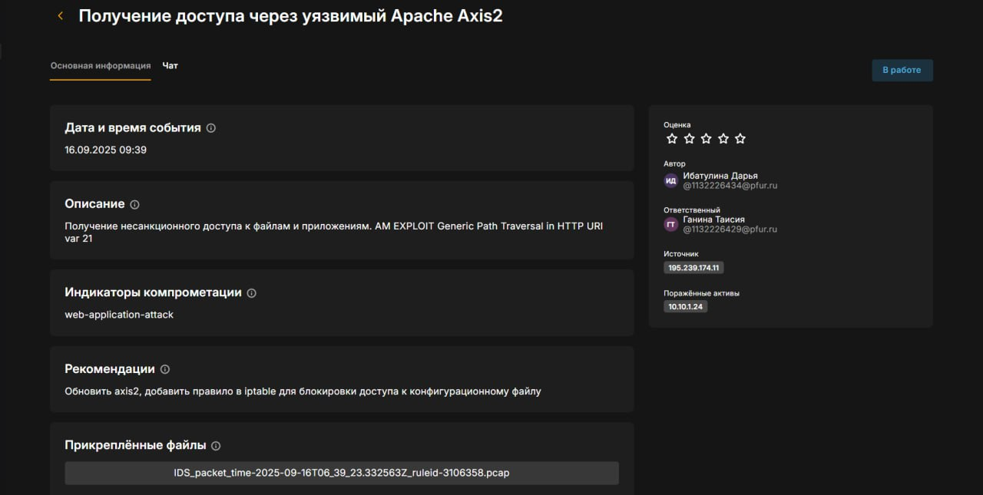

Figure 1: Получение доступа через уязвимый Apache Axis 2

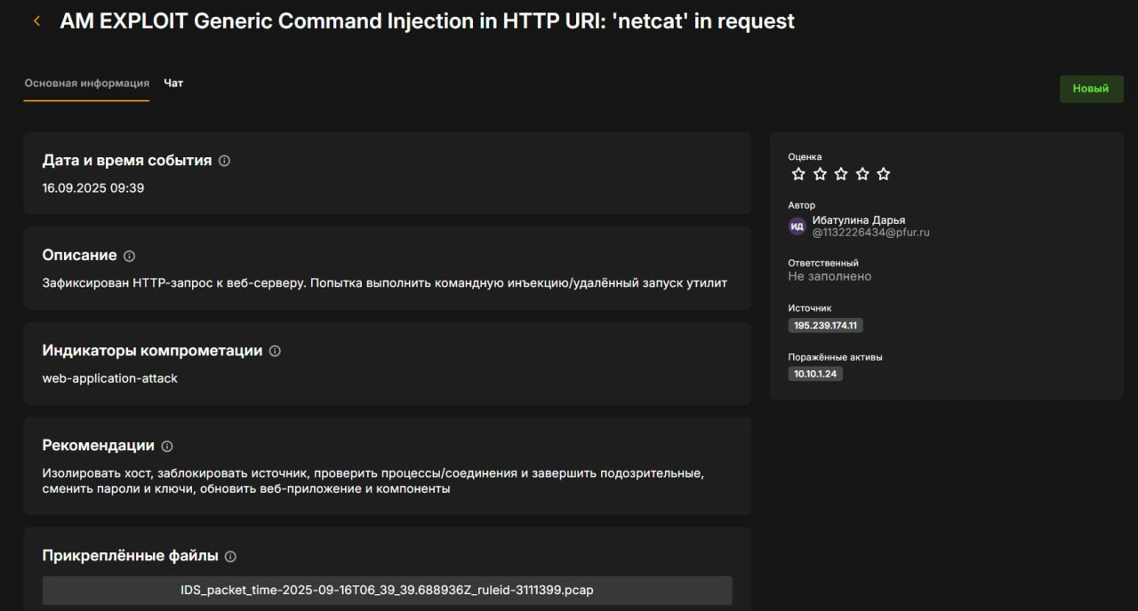

Figure 2: AM EXPLOIT Generic Command Injection in HTTP URI

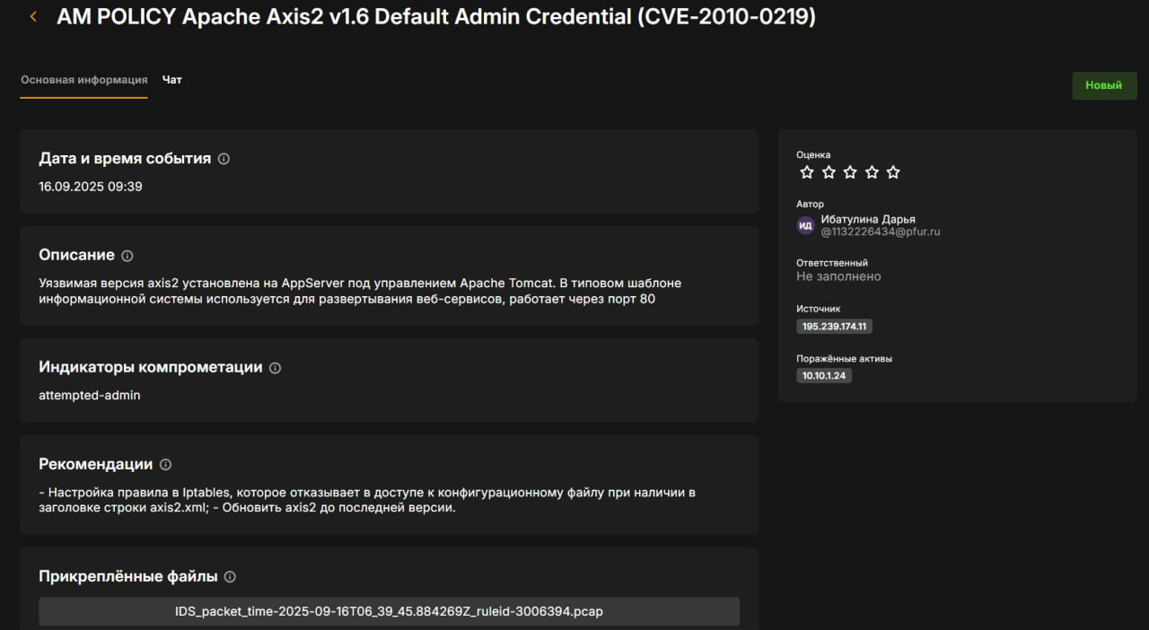

Figure 3: AM POLICY Apache Axis2 v1.6 Default Admin Credential

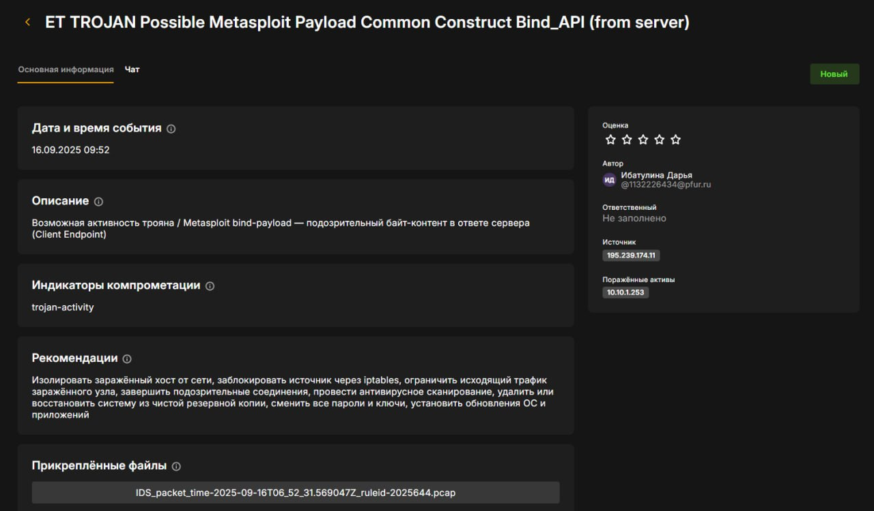

Figure 4: ET TROJAN Possible Metasploit Payload Common Construct Bind_API

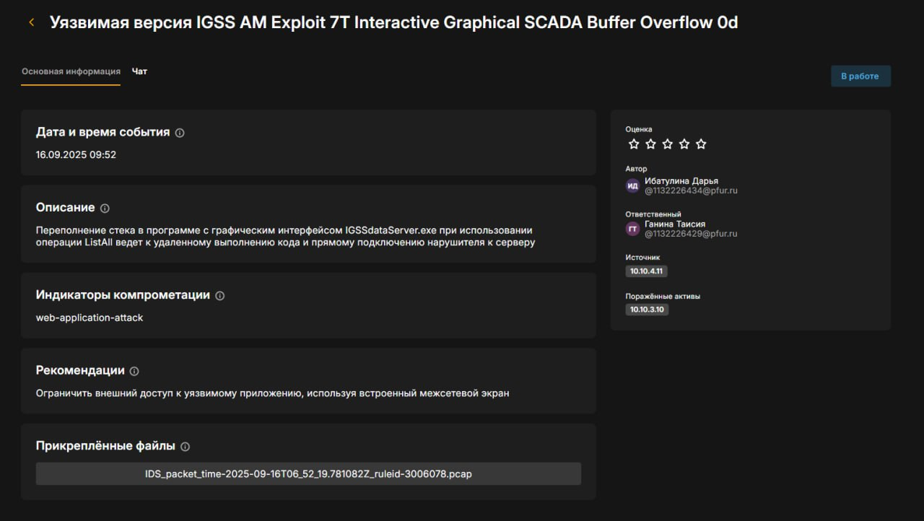

Figure 5: Уязвимая версия IGSS AM Exploit 7T Interactive Graphical SCADA Buffer Overflow

* Инцидент 1: Сработало правило AM EXPLOIT Generic Path Traversal in HTTP URI, что свидетельствует о попытке злоумышленника получить несанкционированный доступ к файлам через уязвимость в Apache Axis2.
* Инцидент 2: Зафиксирован HTTP-запрос к веб-серверу. Попытка выполнить командную инъекцию/удалённый запуск утилит.

Инцидент 3: Уязвимая версия axis2 установлена на AppServer под управлением Apache Tomcat. В типовом шаблоне информационной системы используется для развертывания веб-сервисов, работает через порт 80.

* Инцидент 4: Этот инцидент сигнализирует о возможной активности трояна или полезной нагрузки Metasploit (bind-payload), обнаруженной в ответе сервера. Это подтверждает, что злоумышленник успешно установил бэкдор на SCADA-сервере.
* Инцидент 5: Переполнение стека в программе с графическим интерфейсом IGSSdataServer.exe при использовании операции ListAll ведет к удаленному выполнению кода и прямому подключению нарушителя к серверу.

1. Устранение первой уязвимости и последствия (Axis2, App backdoor).

На скриншоте (рис. 6) показан процесс аутентификации на целевом хосте:

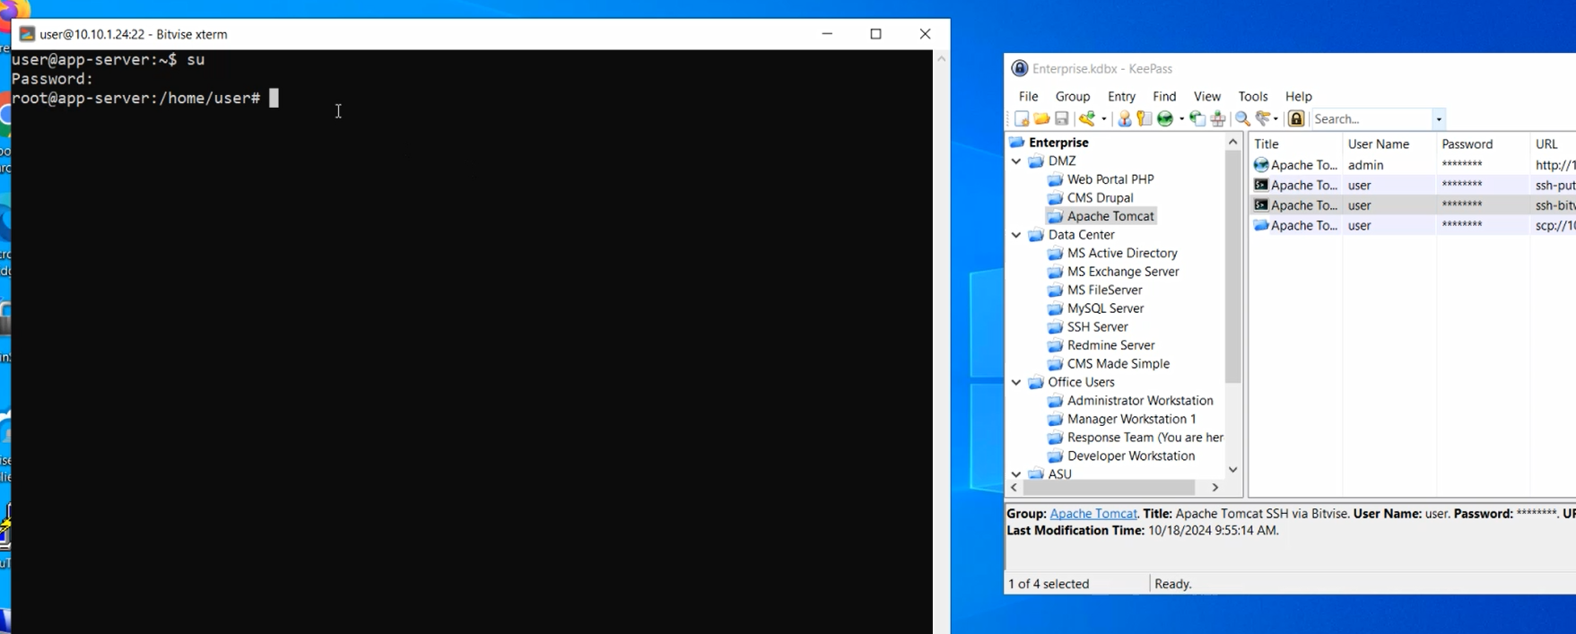

Figure 6: Процесс аутентификации

Для блокировки доступа к конфигурационному файлу axis2.xml и предотвращения эксплуатации уязвимости CVE-2010-0219 в межсетевой экран iptables было добавлено специальное правило (рис. 7, 8)

Команда sudo iptables -I INPUT 1 -j REJECT -p tcp --dport 8080 -m string --string "axis2.xml" --algo kmp — добавляет правило в начало цепочки INPUT, которое отклоняет (REJECT) все входящие TCP-пакеты на порт 8080, если в них содержится строка axis2.xml.

Команда sudo iptables -L INPUT -n --line-numbers — выводит текущие правила цепочки INPUT с номерами строк для проверки.

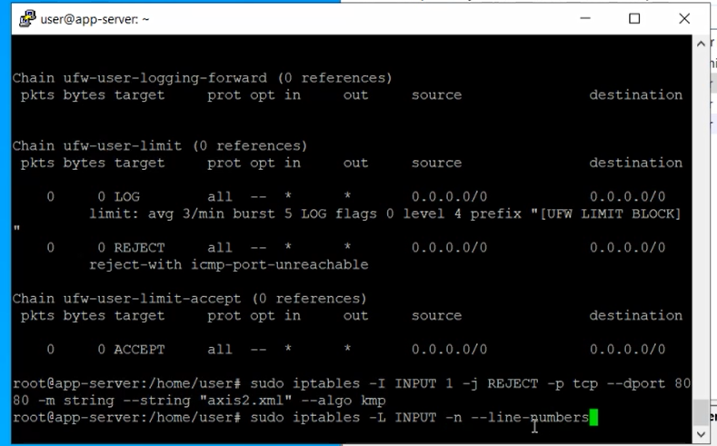

Figure 7: Добавление правила в iptables для блокировки доступа к axis2.xml

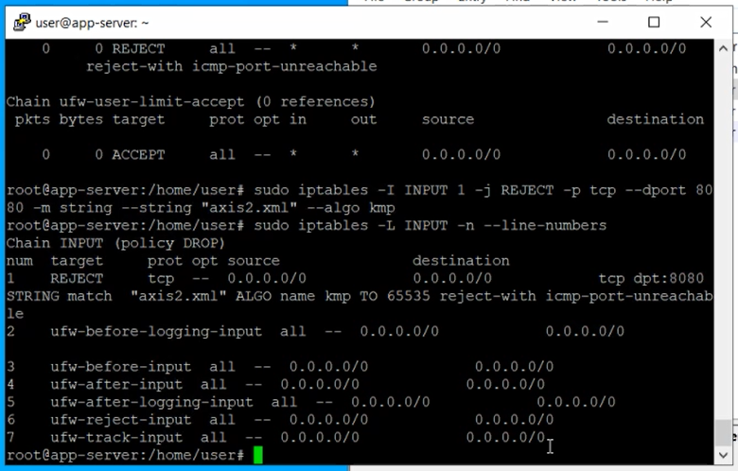

Figure 8: Проверка правил

На скриншоте (рис. 9) видно, что у нас устранена первая уязвимость (Axis2), и можно приниматься за последствия.

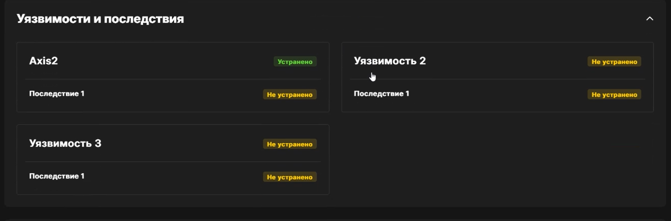

Figure 9: Устранена уязвимость Axis2

Для полной проверки с помощью утилиты ss было выявлено установленное соединение с IP-адресом злоумышленника 195.239.174.11 на порт 7777, связанное с процессом evil.conf (PID 8367). Данное соединение является обратным shell-соединением (backdoor), установленным нарушителем, и подлежало немедленному завершению (рис. 10)

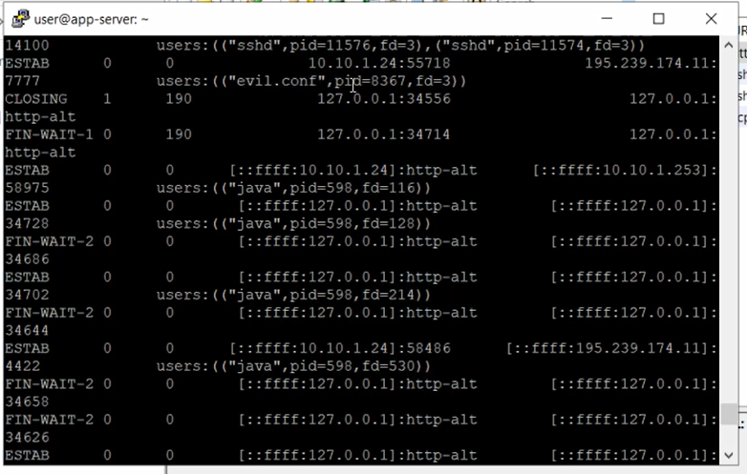

Figure 10: Процесс evil.conf

Переход к редактированию файла планировщика заданий crontab для пользователя tomcat (рис. 11)

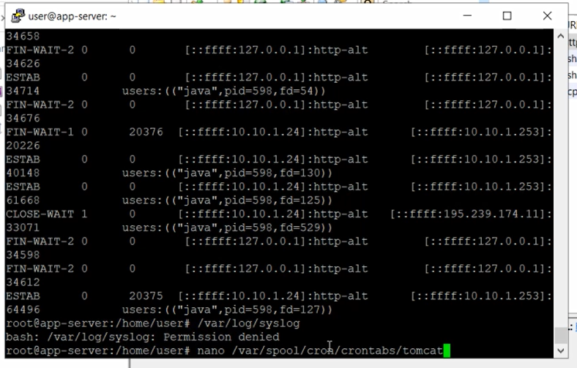

Figure 11: Переход к редактированию файла

В файле tomcat (рис. 12, 13) было обнаружено вредоносное задание 1 * * * * /opt/tomcat/webapps/evil.conf

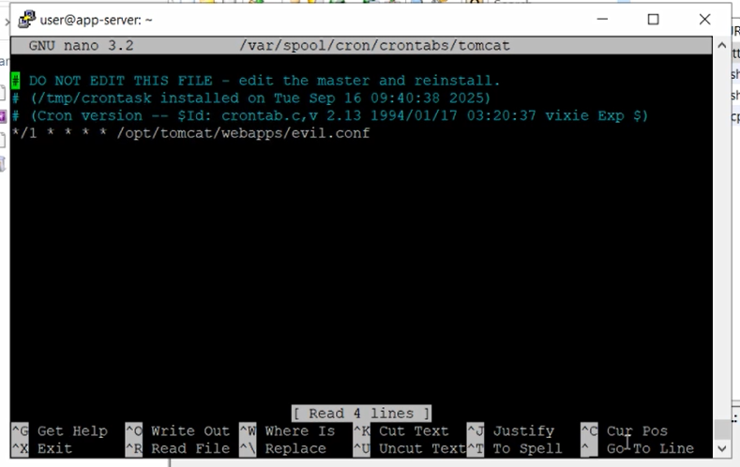

Figure 12: Редактирование файла /var/spool/cron/crontabs/tomcat

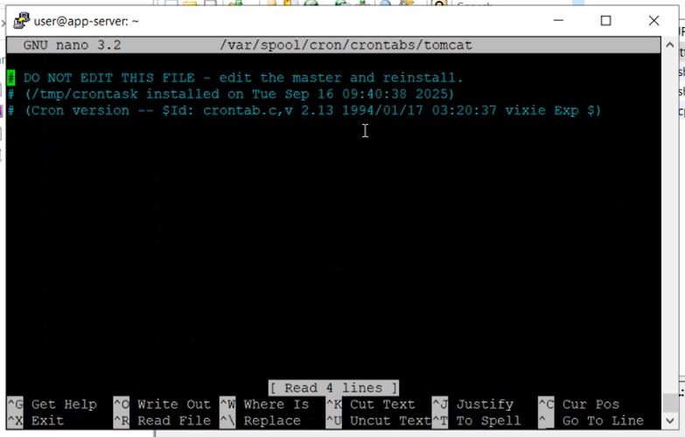

Figure 13: Удалили строку

После отключения автозапуска следующим шагом стало непосредственное удаление самого файла evil.conf и завершение активного процесса, который он запустил (рис. 14, 15). Эти действия полностью нейтрализуют последствие атаки — “App Backdoor”. После этого на сервере не остаётся ни вредоносного кода, ни механизмов его автоматического запуска. После проведения всех мероприятий была проверена общая картина устранения уязвимостей и последствий атаки.

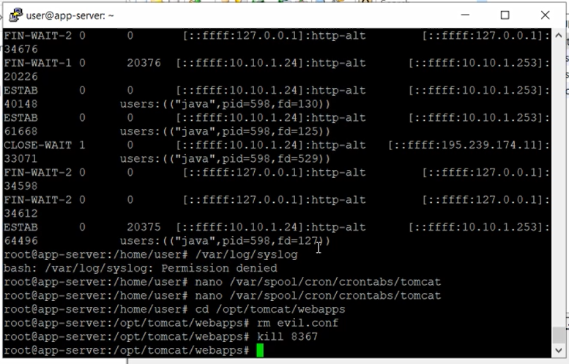

Figure 14: Удаление вредоносного файла и завершение процесса

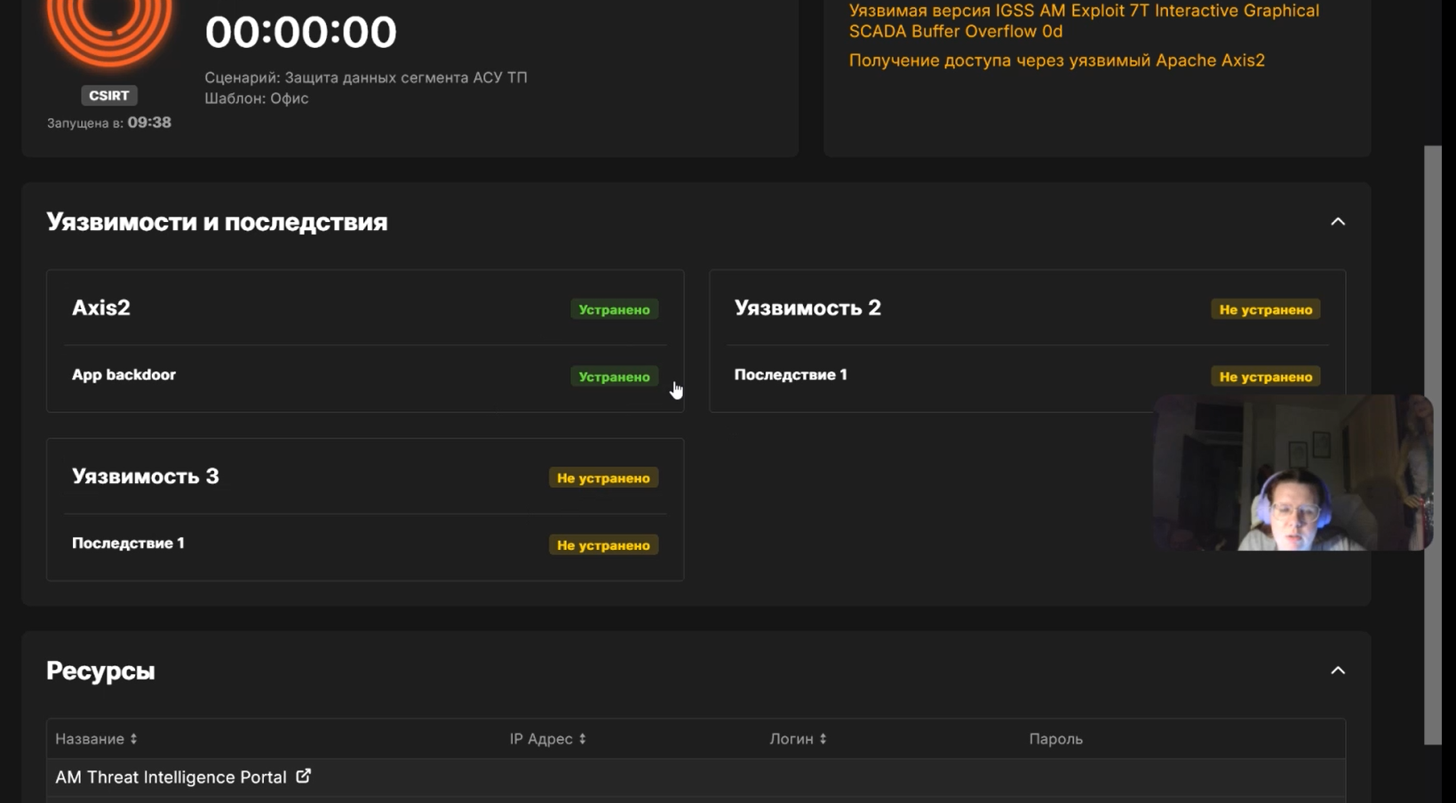

Figure 15: Устранена первая уязвимость и её последствие

1. Устранение второй уязвимости и её последствий.

Для продолжения лабораторной работы по устранению других уязвимостей (CoolReaderPDF) были получены учетные данные для доступа к рабочей станции менеджера (рис. 16).

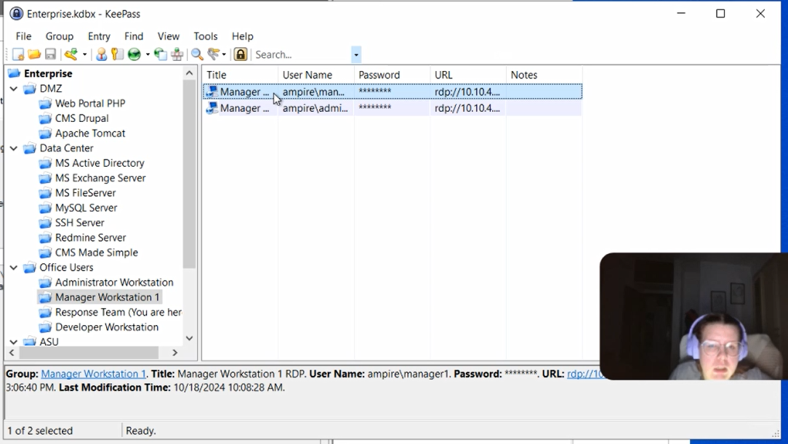

Figure 16: Доступ к Manager Workstation

Была реализована блокировка сетевого трафика для уязвимой программы CoolReaderPDF, что является ключевой мерой по предотвращению дальнейшего распространения вредоносного кода и установления обратных соединений с машиной злоумышленника (рис. 17, 18, 19, 20, 21).

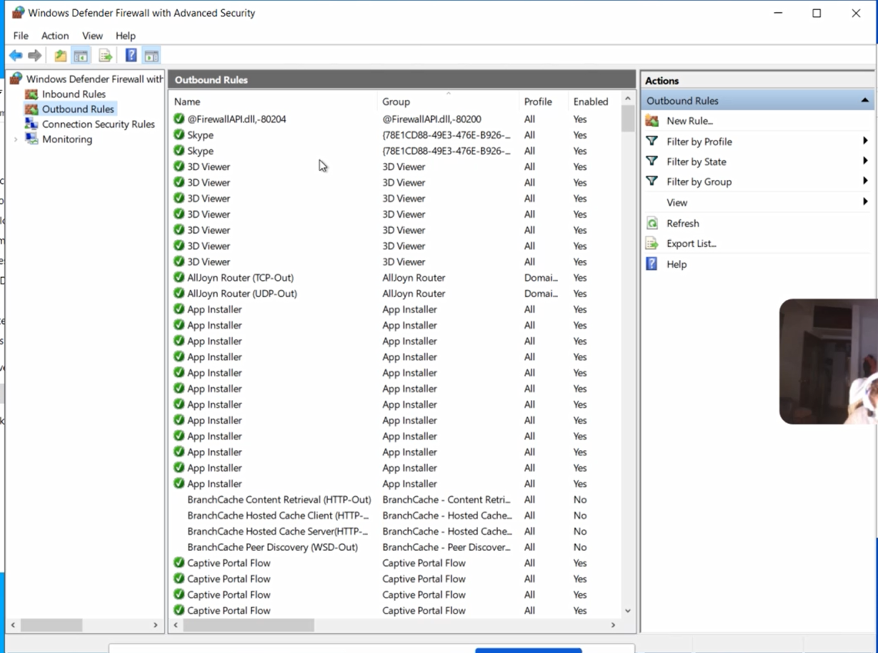

Figure 17: Windows defender firewall

На скриншоте ниже показан начальный этап создания нового правила брандмауэра. Выбран тип правила «Для программы», что позволяет заблокировать сетеую активность конкретного приложения.

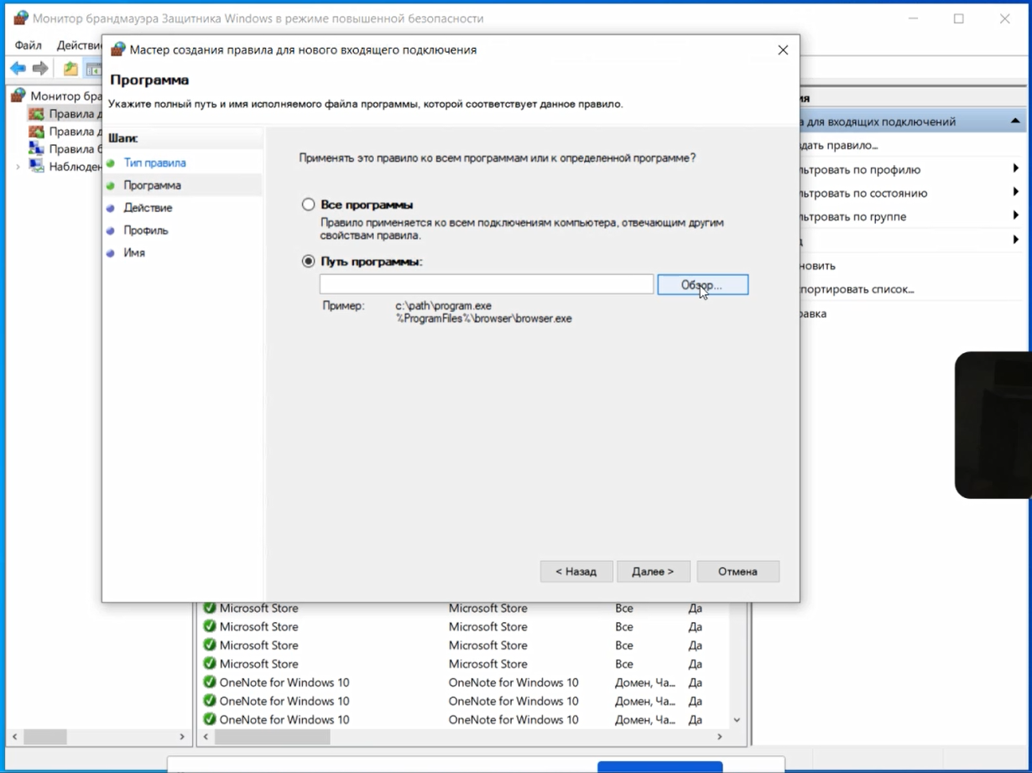

Figure 18: Этап создания нового правила брандмауэра

Далее отображено окно настройки создаваемого правила:

* Указано имя правила: CoolPDFReader.
* Выбрано действие «Блокировать подключение», которое запрещает любое входящее и исходящее сетевое взаимодействие для уязвимой программы.

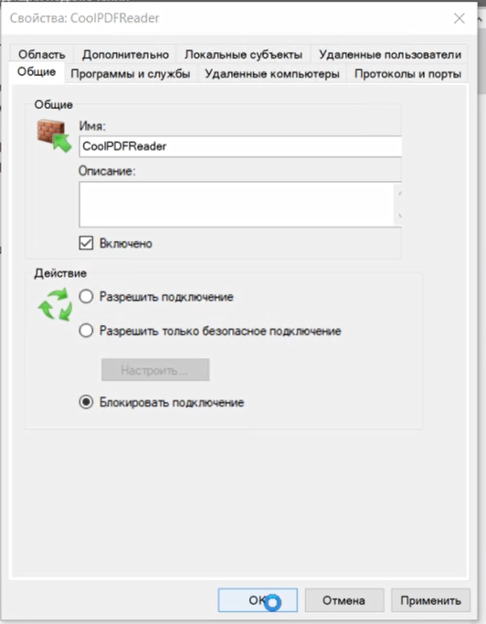

Figure 19: Окно настройки создаваемого правила

На скриншоте ниже выполняется проверка в «Мониторе брандмауэра Защитника Windows». В списке правил для входящих подключений присутствует созданное правило CoolPDFReader. Это подтверждает, что уязвимое приложение теперь изолировано от сети, что предотвращает его использование злоумышленником для получения удаленного доступа.

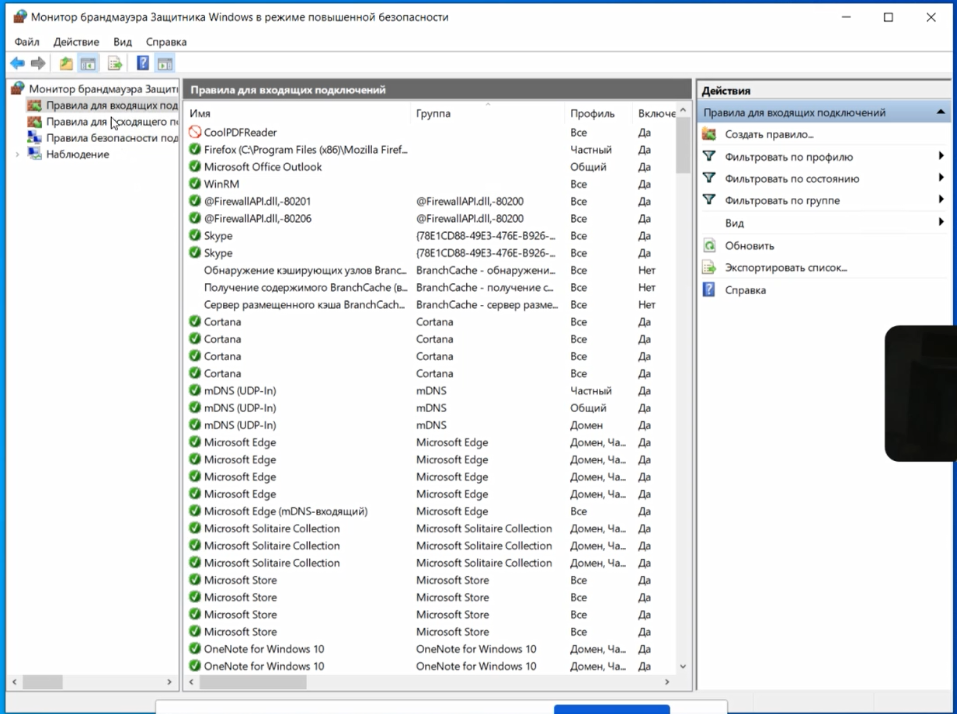

Figure 20: Проверка в «Мониторе брандмауэра Защитника Windows»

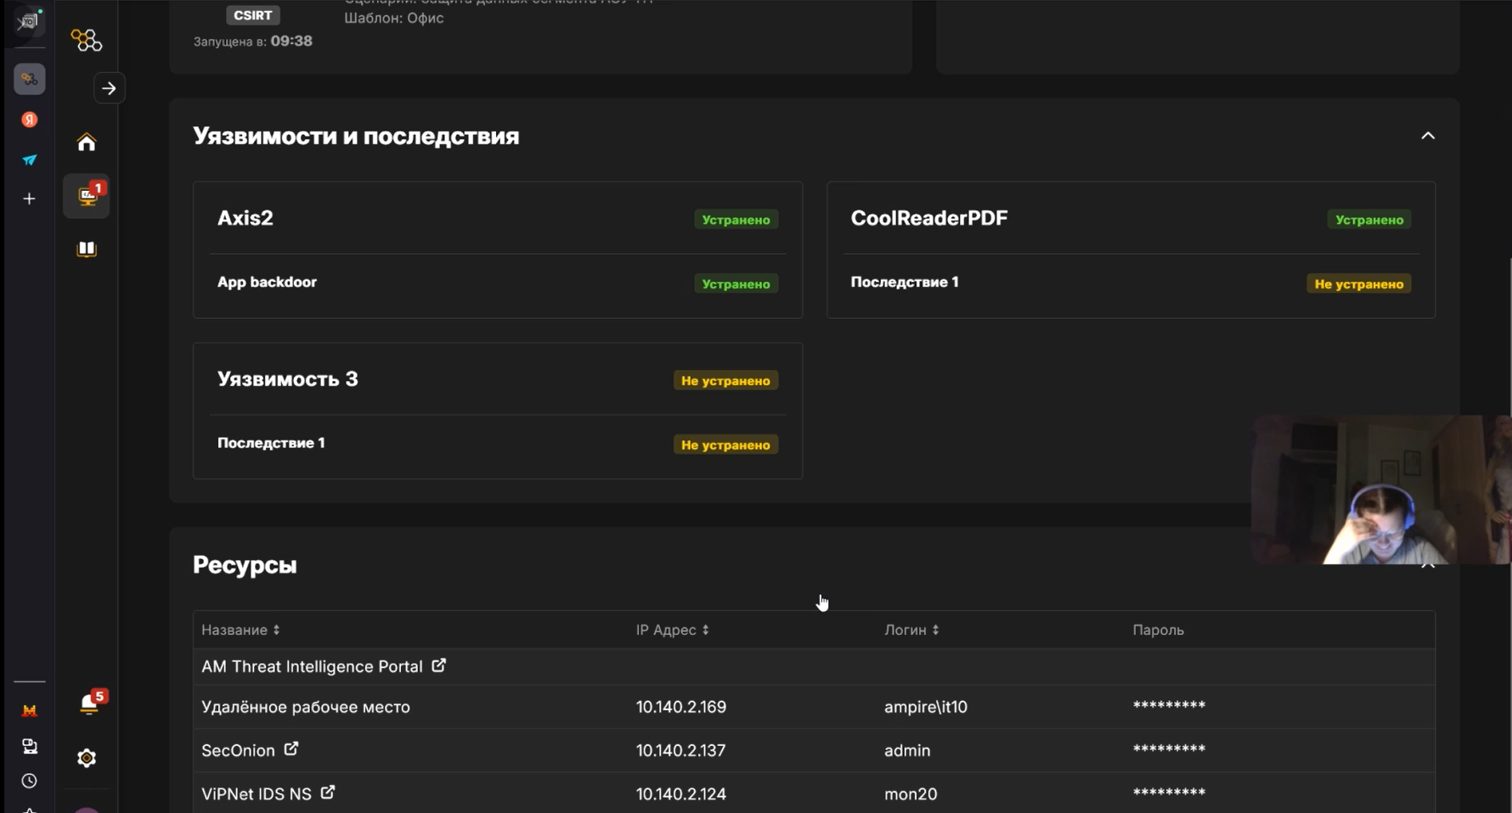

Figure 21: Устранена уязвимость 2 (CoolReaderPDF)

Далее работали с последствием этой уязвимости.

После открытия командной строки была выполнена команда netstat -bno, которая выводит список всех TCP-соединений вместе с именами процессов и их PID (рис. 22).

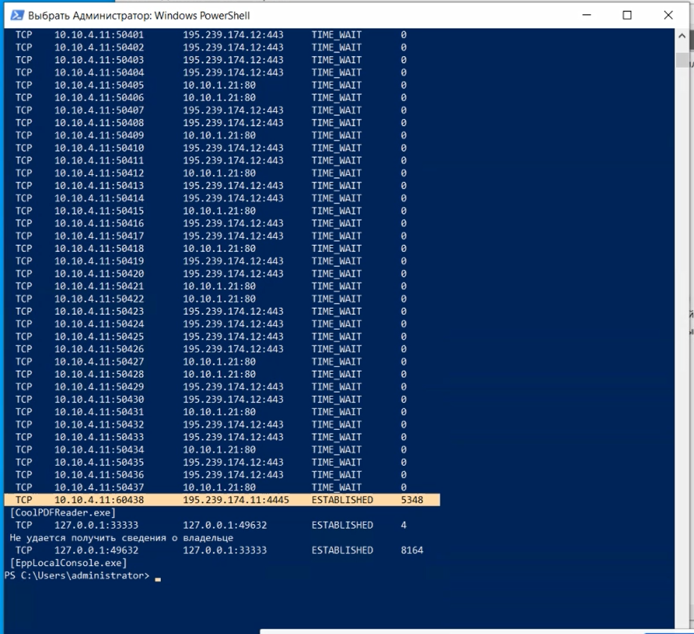

Figure 22: Список всех TCP-соединений

Для устранения угрозы была выполнена команда: taskkill /f /pid 5348. Эта команда принудительно (/f) завершает процесс с идентификатором 5348 (рис. 23).

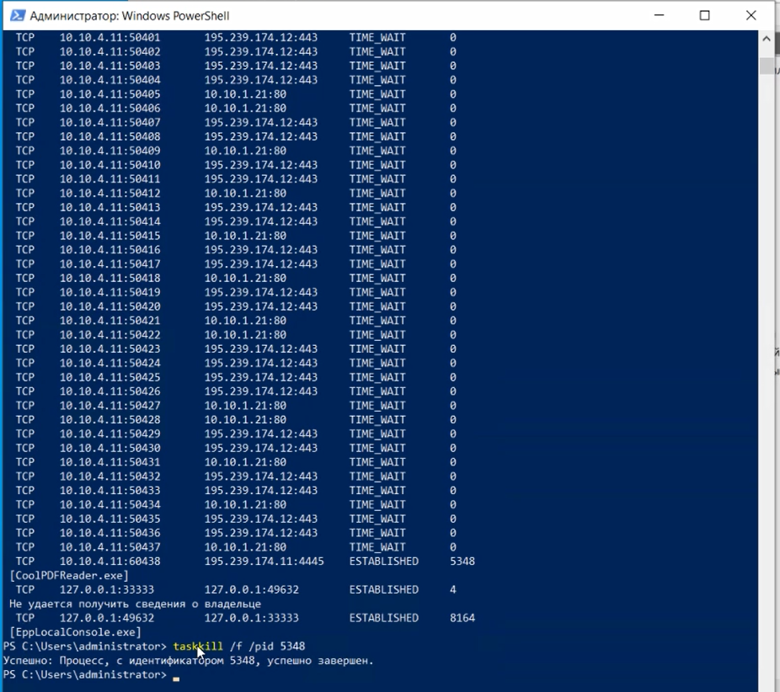

Figure 23: taskkill /f /pid 5348

Обновление статуса в разделе «Уязвимости и последствия»: на данном скриншоте (рис. 24) отображается интерфейс управления уязвимостями в системе «Ampire».

* Уязвимость CoolReaderPDF также помечена как «Устранено».
* Последствие Manager meterpreter теперь также имеет статус «Устранено».

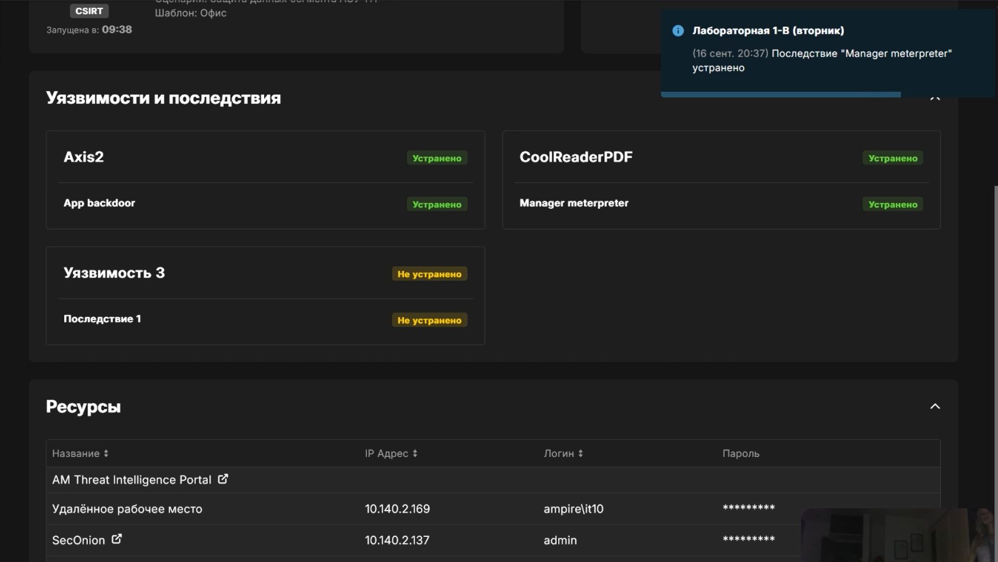

Figure 24: Полностью устранена вторая уязвимость и её последствия

1. Устранение третьей уязвимости и её последствий.

Для проведения работ по защите SCADA-сервера необходимо было получить удалённый доступ к нему. Для этого был использован менеджер паролей KeePass (рис. 25)

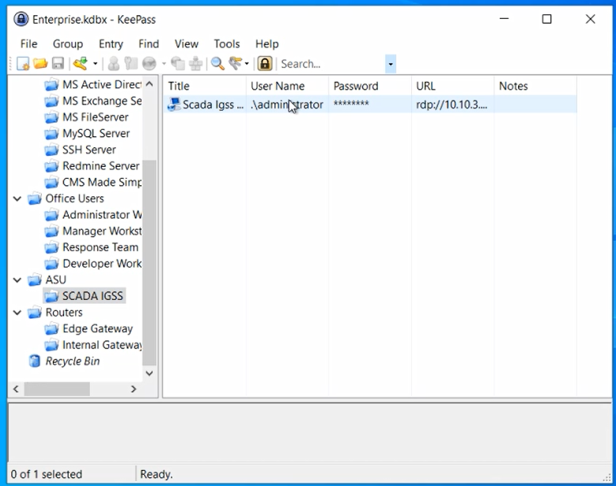

Figure 25: Удаленный доступ к SCADA-сервер

Далее был запущен “Windows security center” (рис. 26): в меню “Пуск” - “Accessories” - “System Tools” - “Security center”.

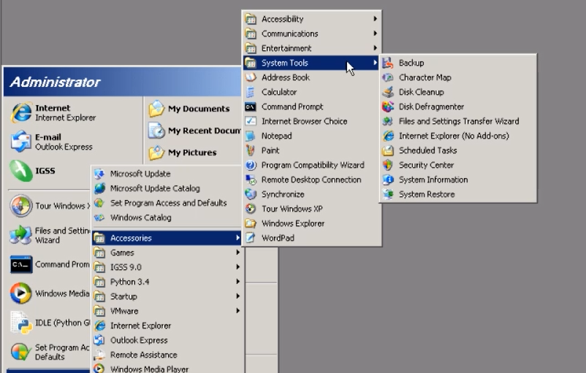

Figure 26: “Пуск” - “Accessories” - “System Tools” - “Security center”

После этого мы включили брандмауэр (рис. 27).

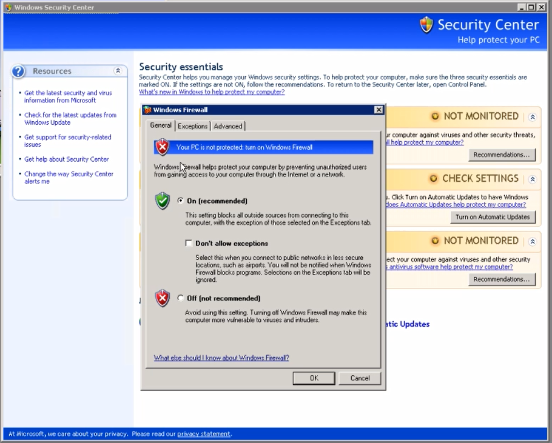

Figure 27: Брандмауэр

На скриншоте (рис. 28) на вкладке “Исключения” брандмауэра виден список правил, для которых мы убрали из исключений IGSS Dataserver. Эти правила были использованы злоумышленником для эксплуатации уязвимости.

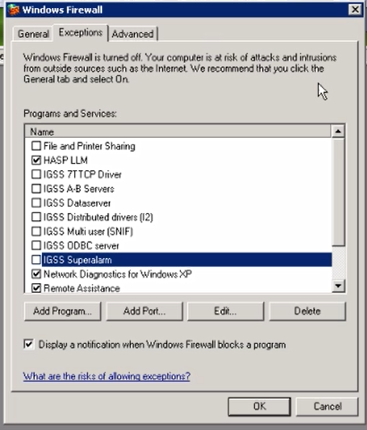

Figure 28: Убрали из исключений IGSS Dataserver

На скриншоте (рис. 29) видно, что после настройки брандмауэра уязвимость IGSS32 была устранена, можно приниматься за последствия

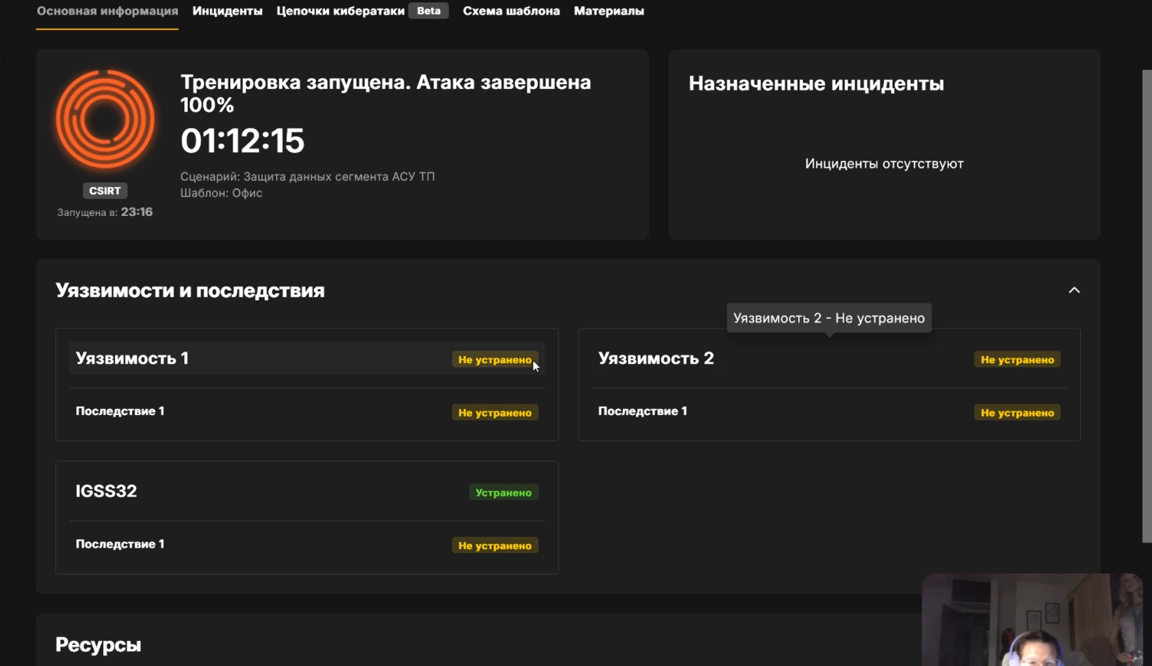

Figure 29: Уязвимость IGSS32 была устранена

Команда netstat -bno (рис. 30) выявила установленное TCP-соединение между SCADA-сервером (10.10.3.10:1163) и IP-адресом злоумышленника (195.239.174.11:28002). Процесс, ответственный за соединение, — IGSSdataServer.exe (PID 2484).

Для нейтрализации угрозы процесс был принудительно завершен командой taskkill /f /pid 2484.

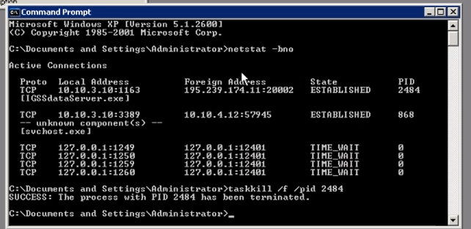

Figure 30: TCP-соединение

Панель управления (рис. 31) подтвердила успешное устранение уязвимости IGSS32 и последствия IGSS meterpreter. Все ключевые этапы атаки были нейтрализованы.

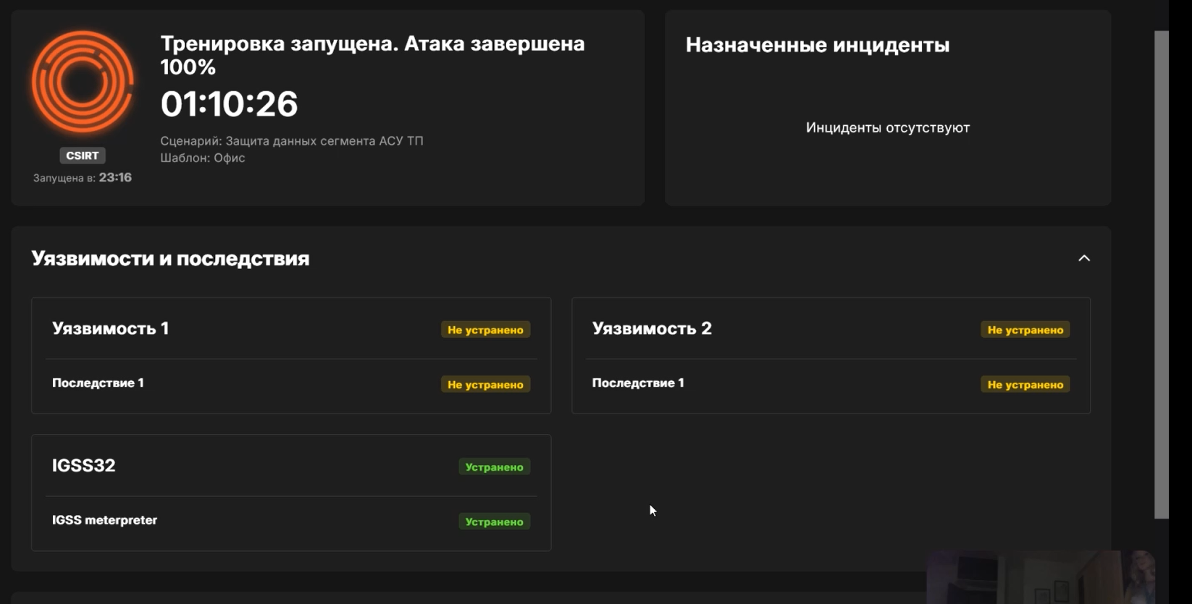

Figure 31: Полностью устранена третья уязвимость и её последствия

# 5 Выводы

В ходе выполнения лабораторной работы был успешно отработан сценарий комплексной кибератаки на сегмент АСУ ТП и проведены мероприятия по её обнаружению и нейтрализации.

# 6 Список литературы

1. [CVE-2010-0219 — Apache Axis2 Default Credentials](https://cve.mitre.org/cgi-bin/cvename.cgi?name=CVE-2010-0219)
2. [CVE-2012-4914 — CoolPDF Reader Stack Buffer Overflow](https://cve.mitre.org/cgi-bin/cvename.cgi?name=CVE-2012-4914)
3. [CVE-2011-1567 — IGSS Stack Buffer Overflow](https://cve.mitre.org/cgi-bin/cvename.cgi?name=CVE-2011-1567)
4. [IGSS — Interactive Graphical SCADA System](https://ru.wikipedia.org/wiki/IGSS)
5. [iptables man page](https://linux.die.net/man/8/iptables)
6. [Security Onion Documentation](https://docs.securityonion.net/)
7. [ViPNet IDS NS — Руководство администратора](https://www.infotecs.ru/support/training/products/vipnet-ids-ns/)
8. [Metasploit Unleashed — Free Ethical Hacking Course](https://www.offsec.com/metasploit-unleashed/)